Actividades Sugeridas
OBJETIVO DE APRENDIZAJE OA_11 | DESCRIPCIÓN DE LA ACTIVIDAD
Demostrar que comprende la multiplicación:  › usando representaciones concretas y pictóricas  › expresando una multiplicación como una adición de sumandos iguales  › usando la distributividad como estrategia para construir las tablas del 2, del 5 y del 10  › resolviendo problemas que involucran las tablas del 2, del 5 y del 10  REPRESENTAR. Elegir y utilizar representaciones concretas, pictóricas y simbólicas para representar enunciados. (OA h)  ARGUMENTAR Y COMUNICAR. Describir situaciones de la realidad con lenguaje matemático. (OA d) | 7.  Determinan tablas de multiplicar a partir de otras tablas conocidas, usando la propiedad distributiva. Por ejemplo, conociendo la tabla del 2 y la tabla del 5, determinan la tabla del 7.  ! Observaciones al docente: Se sugiere al docente mostrar a los alumnos el cálculo de 7 · 2 , 7 · 3 y 7 · 4:  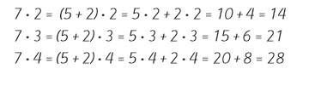  También se puede escribir hacia abajo como:  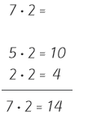  Y que ellos calculen el resto de las multiplicaciones.

